新闻稿
2024年1月4日
smart精灵#1将于2024年上半年在新加坡上市
合发集团（Cycle & Carriage）将成为当地smart品牌授权总经销商

- smart品牌宣布将携手合发集团（Cycle & Carriage）共同开拓新加坡市场，smart精灵#1将于2024年上半年在新加坡上市并交付。
- 合发集团不仅是东南亚市场领先的汽车经销商集团，在新加坡市场拥有领导地位，该集团也是梅赛德斯-奔驰在新加坡的唯一经销商。

（2024年1月4日，新加坡/杭州）今日，新奢智能纯电汽车品牌smart宣布，将携手合发集团（Cycle & Carriage）共同开拓新加坡市场。2024年上半年，新一代smart纯电动车家族的代表之作，smart精灵#1将在当地正式上市并开启交付。

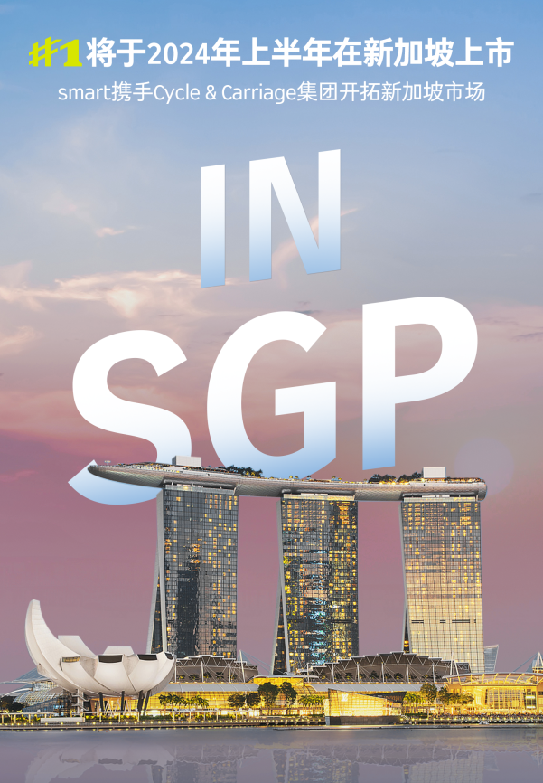
smart授权合发集团为新加坡市场总经销商
作为东南亚市场领先的汽车经销集团，同时也是梅赛德斯-奔驰在新加坡的独家经销商，合发集团在当地耕耘逾百年，是当地业务范畴最多样化的汽车经销集团之一。凭借丰富的豪华品牌运营经验、成熟完善的销售及服务网络和优秀人才储备，合发集团将助力smart品牌快速融入当地市场，不仅为广大狮城用户和粉丝带来新一代smart纯电动车产品，更将呈现独一无二的smart品牌和服务体验。此外，该集团还将制定全面的销售运营及市场营销计划，助力全面焕新的smart品牌在新加坡地区树立品牌优势。
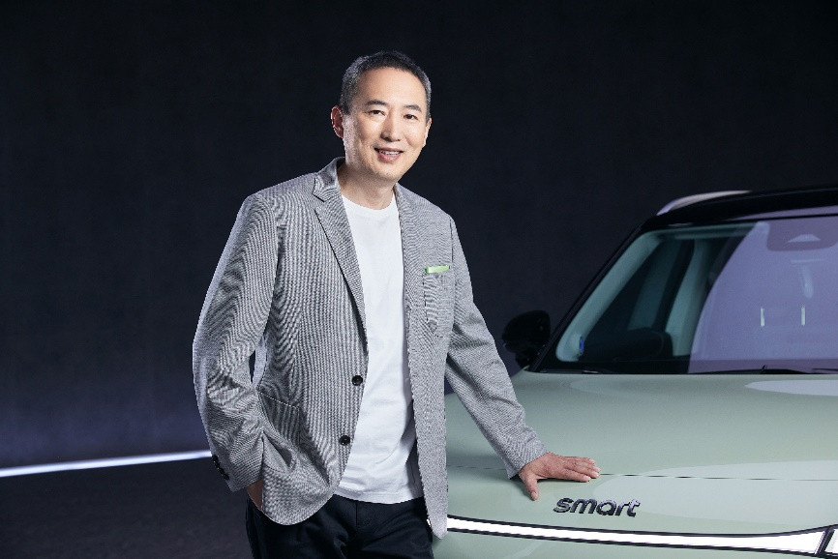
smart 品牌全球公司CEO佟湘北
smart品牌全球公司CEO佟湘北先生表示：“我们非常高兴地宣布smart将业务版图扩展至新加坡，并与合发集团达成深度合作。合发集团在当地拥有深厚的商业网络和丰富的行业经验，是smart理想的合作伙伴。未来，我们将携手共同加速新加坡市场步入纯电出行的新时代。”
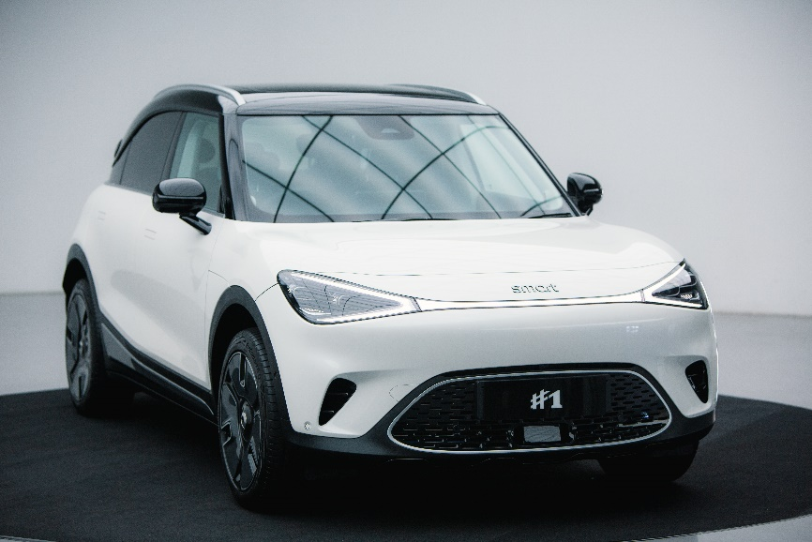
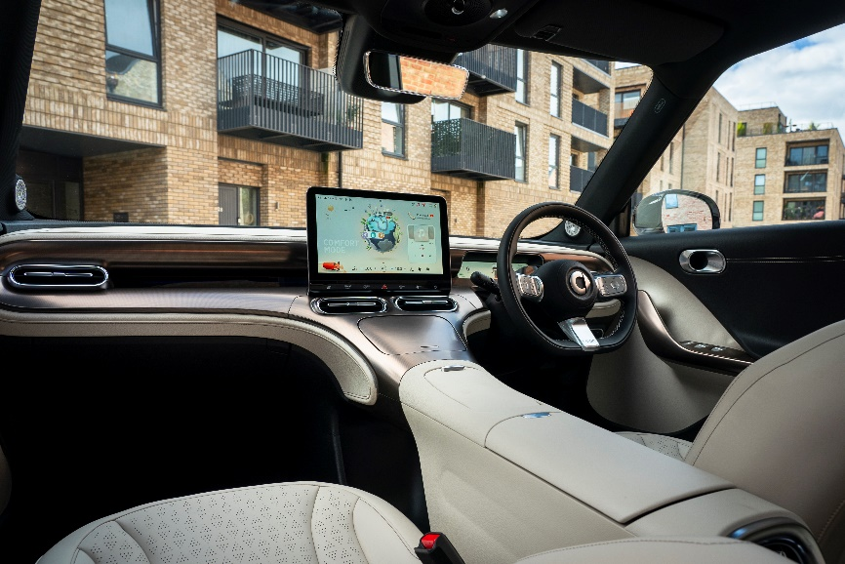
smart精灵#1右舵版
近年来，新加坡政府多次出台减税、补贴等一系列激励计划，加大对新能源车的政策扶持力度。在新能源汽车消费领域，合发集团在当地早已布局，正在加速构筑包括电动汽车销售及维修、由电动商用车提供的物流服务、以及其它新能源行驶方案。这些举措将为smart在新加坡的业务拓展提供强力支持。
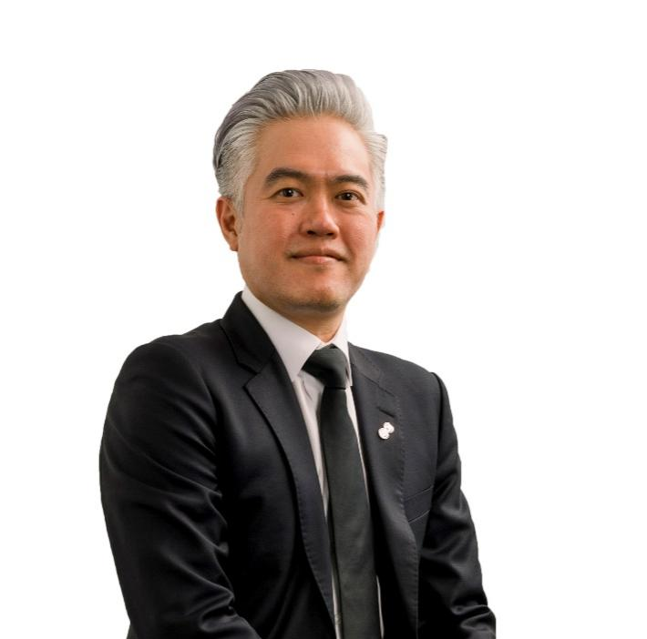
合发集团新加坡执行董事符思仁
合发集团新加坡执行董事符思仁表示：“新一代smart纯电动车产品非常适合新加坡市场快速增长的新能源车需求，我们倍感兴奋能携手smart共同开拓本地市场。smart在产品设计、开发和运营方面拥有丰富的专业知识和经验，我们相信smart将在新加坡取得良好的市场表现，欢迎smart品牌加入合发集团大家庭。”
秉持“中欧双核，全球布局”前瞻发展战略，smart正朝着“探索未来都市交通最佳解决方案”的愿景坚定前行。落子狮城、再拓新域，smart将携手更多密友粉丝的创造美好生活，以全球化运营助力可持续发展，一起让明天更smart点。
-结束-

  smart汽车官方小程序 |   smart汽车官方APP

了解最新信息，请访问
smart全球媒体中心：https://media.smart.com/zh-chs/
smart汽车官方网站：https://www.smart.cn/

媒体垂询
涂好运 una.tu.@smart.com

smart品牌全球公司简介
自90年代品牌诞生以来，smart始终肩负“探索未来都市交通最佳解决方案”的愿景。2019年，smart品牌全球公司正式成立，秉持“中欧双核，全球布局”发展战略，致力于将smart塑造为全球领先的新奢智能纯电汽车品牌。

smart现已完成品牌、产品及商业模式全面焕新，迈入全速运营新阶段，加速建立全球化产品开发、市场销售和服务管理体系。其新一代纯电动车由smart研发团队主导工程研发，梅赛德斯-奔驰全球设计团队负责设计。smart现已推出精灵#1和精灵#3两款纯电SUV车型，在中国及欧洲多个市场正式交付，并将持续开拓东南亚、中东等高潜市场。从2022年起至2025年，smart将每年为用户带来一款全新车型，丰富新一代smart纯电动车家族矩阵。

